Laporan UTS PBL
Pembelajaran Mesin
EcoPlant AI: Klasifikasi Penyakit Tanaman Pisang Berdasarkan Citra Daun Menggunakan Pendekatan Machine Learning
Nama Anggota Kelompok 4:
Afrizal Kusuma Wardana
Andi Otani Dipo Yudho
Fattah Haidar Aly
Siti Mutmainah
21 Oktober 2026

Selayang Pandang
EcoPlant AI merupakan inisiatif pengembangan sistem cerdas berbasis pembelajaran mesin yang dirancang untuk mendeteksi dan mengklasifikasikan penyakit daun tanaman pisang secara akurat, mencakup kelas Cordana, Sigatoka, Pestalotiopsis, serta kondisi Daun Sehat (Healthy). Permasalahan utama yang melatarbelakangi proyek ini adalah kemiripan visual manifestasi lesi bercak daun pada fase infeksi dini yang kerap menyulitkan petani dalam melakukan diagnosis cepat di lapangan, sehingga berisiko menimbulkan kegagalan panen dan kerugian ekonomi yang luas. Sebagai solusinya, EcoPlant AI menerapkan ekstraksi representasi histogram warna RGB 48 dimensi yang ringan dan efisien secara komputasi, lalu membandingkan kinerja empat arsitektur machine learning: K-Nearest Neighbors (KNN), Gaussian Naive Bayes, Random Forest Classifier, dan Support Vector Machine (SVM RBF). Hasil pengujian empiris pada 1.361 citra OriginalSet menunjukkan bahwa model Random Forest menghasilkan kinerja tertinggi dengan akurasi 81,32% dan macro F1-score 0,7983, disusul oleh SVM RBF (75,46%), KNN (71,43%), dan Gaussian Naive Bayes (54,58%), membuktikan keunggulan algoritma ensemble decision tree dalam memetakan batas keputusan non-linear pada data sebaran warna daun pisang.

Dataset
Dataset yang digunakan pada proyek EcoPlant AI bersumber dari direktori training/OriginalSet, yang merupakan himpunan citra daun pisang (Banana Leaf Disease Dataset) yang memadukan data primer serta koleksi sekunder (Bangladesh Leaf Disease Dataset). Seluruh data terdiri dari citra berformat RGB (.jpg, .jpeg, .png) yang dikelompokkan ke dalam empat folder kelas penyakit berdasarkan folder terdalam. Total citra yang terverifikasi valid secara komputasi berjumlah 1.361 gambar tanpa ditemukannya berkas rusak. Distribusi data per kelas meliputi: Sigatoka sebanyak 573 citra (42,10%), Pestalotiopsis sebanyak 290 citra (21,31%), Cordana sebanyak 262 citra (19,25%), dan Healthy (daun sehat) sebanyak 236 citra (17,34%). Karakteristik populasi ini memperlihatkan adanya ketidakseimbangan kelas (class imbalance), di mana kelas Sigatoka memiliki jumlah data lebih dari dua kali lipat kelas Healthy. Ketimpangan ini diantisipasi melalui strategi pembagian data terstratifikasi (stratified split) serta penerapan pembobotan kelas seimbang (class_weight='balanced') pada model ensemble.

Pra Pengolahan
Tahap pra pengolahan data dilakukan dalam dua tingkatan yang terstruktur, yaitu pra-pemrosesan citra mentah sebelum ekstraksi fitur dan pra-pemrosesan vektor fitur di dalam pipeline pemodelan:
1. Pra-pemrosesan Citra: Setiap berkas gambar dibaca dan dikonversi secara konsisten ke ruang warna 3-kanal RGB untuk meniadakan potensi inkonsistensi representasi warna maupun kanal transparansi alfa. Selanjutnya, citra diubah ukurannya (resizing) menjadi resolusi seragam 64 x 64 piksel guna menstandardisasi dimensi masukan dan mempercepat komputasi. Intensitas setiap nilai piksel kemudian dinormalisasi dari skala integer [0, 255] ke rentang desimal [0.0, 1.0] melalui pembagian dengan 255.0. Pengecekan integritas diterapkan dengan menangani pengecualian (OSError, ValueError) untuk menyaring gambar yang rusak. Pada baseline model machine learning klasik ini, augmentasi data sintetis tidak diterapkan agar ekstraksi fitur merefleksikan sebaran statistik spektrum warna asli dari dataset empiris.
# Pra-pemrosesan Citra Digital: Konversi RGB, Resize, dan Normalisasi
preprocessed_images, valid_paths, valid_labels = [], [], []

for path, label in zip(image_paths, labels):
try:
with Image.open(path) as image:
# 1. Konversi ke 3-kanal RGB
# 2. Resize resolusi spasial seragam ke 64 x 64 piksel
# 3. Normalisasi intensitas piksel [0, 255] -> [0.0, 1.0]
pixels = np.asarray(
image.convert("RGB").resize((64, 64)),
dtype=np.float32
) / 255.0

preprocessed_images.append(pixels)
valid_paths.append(path)
valid_labels.append(label)
except (OSError, ValueError):
print("Peringatan: Berkas citra rusak dilewati ->", path)

y = np.asarray(valid_labels)
print(f"Total citra berhasil dipra-proses: {len(preprocessed_images)} citra")
Kode 1. Implementasi Pra-pemrosesan Citra Digital (Konversi RGB, Resize, dan Normalisasi)
2. Pra-pemrosesan Fitur dalam Pipeline: Setelah vektor fitur diekstrak, penanganan nilai hilang (missing values) dilakukan menggunakan imputasi median (SimpleImputer) untuk menjamin kekebalan model terhadap kekosongan nilai fitur. Khusus untuk algoritma yang berbasis perhitungan jarak metrik dan fungsi margin (KNN dan SVM RBF), diterapkan standardisasi z-score (StandardScaler) agar perbedaan skala atau varians antarkanal tidak mendominasi proses pembelajaran. Seluruh pra-pemrosesan fitur dipaketkan di dalam Pipeline scikit-learn sehingga proses perhitungan statistik (fit) hanya dilakukan pada data latih, menjamin tidak terjadinya kebocoran informasi (data leakage) ke data uji.
from sklearn.pipeline import make_pipeline
from sklearn.impute import SimpleImputer
from sklearn.preprocessing import StandardScaler
from sklearn.neighbors import KNeighborsClassifier
from sklearn.ensemble import RandomForestClassifier

# 1. Pipeline untuk Model Berbasis Jarak dan Margin (KNN dan SVM RBF)
# Memerlukan standardisasi z-score agar skala fitur seragam
pipeline_knn = make_pipeline(
SimpleImputer(strategy="median"),
StandardScaler(),
KNeighborsClassifier(n_neighbors=5, metric="minkowski", p=2)
)

# 2. Pipeline untuk Model Berbasis Pohon dan Probabilitas (Random Forest dan Naive Bayes)
# Tidak memerlukan standardisasi fitur
pipeline_rf = make_pipeline(
SimpleImputer(strategy="median"),
RandomForestClassifier(n_estimators=200, class_weight="balanced", random_state=42)
)
Kode 2. Implementasi Pra-pemrosesan Fitur dalam Pipeline Pemodelan (Imputasi dan Standardisasi)

Ekstraksi Fitur
Metode ekstraksi fitur yang diterapkan adalah Ekstraksi Histogram Warna RGB (RGB Color Histogram Feature Extraction). Pendekatan ini dipilih karena gejala patologis tanaman pisang memiliki karakteristik perubahan warna yang sangat mencolok: Cordana ditandai oleh bercak oval berwarna cokelat kemerahan dengan tepi kuning (klorosis), Sigatoka menampilkan lesi nekrotik lonjong berwarna cokelat gelap hingga abu-abu gelap sejajar tulang daun, Pestalotiopsis memperlihatkan bercak zonasi melingkar dengan pusat keputihan dan pinggiran cokelat, sedangkan daun sehat (Healthy) didominasi oleh spektrum hijau homogen dari pigmen klorofil.
Secara teknis, citra berukuran 64 x 64 piksel didekomposisi menjadi tiga kanal matriks warna: Red (R), Green (G), dan Blue (B). Setiap kanal warna dipartisi ke dalam 16 bin diskrit dengan rentang intensitas [0.0, 1.0]. Parameter density=True diaktifkan agar nilai frekuensi setiap bin dinormalisasi membentuk estimasi fungsi kepekatan probabilitas (PDF) yang tidak bergantung pada total luas piksel. Ketiga histogram tersebut digabungkan (concatenation) secara berurutan: 16 bin kanal R + 16 bin kanal G + 16 bin kanal B = 48 dimensi fitur numerik per citra. Vektor 48 dimensi ini menjadi masukan (feature matrix X) yang terstruktur dan efisien untuk seluruh model machine learning.
# Ekstraksi Fitur Histogram Warna RGB (16 bin x 3 kanal = 48 fitur)
features = []
BINS_PER_CHANNEL = 16

for pixels in preprocessed_images:
# Menghitung histogram 16 bin untuk masing-masing kanal: Red (0), Green (1), Blue (2)
# density=True menghasilkan estimasi densitas probabilitas yang ternormalisasi
hist_rgb = np.concatenate([
np.histogram(
pixels[:, :, ch],
bins=BINS_PER_CHANNEL,
range=(0, 1),
density=True
)[0]
for ch in range(3)
])
features.append(hist_rgb)

# Matriks fitur berdimensi (1.361 sampel, 48 fitur numerik)
X = np.asarray(features)
print(f"Bentuk matriks fitur masukan X: {X.shape}")
Kode 3. Implementasi Ekstraksi Fitur Histogram Warna RGB 48 Dimensi

Pembuatan Data Latih
Strategi pembuatan data latih dan data uji dilakukan menggunakan metode Stratified Train-Test Split dengan rasio 80:20 dan penguncian seed acak random_state=42. Penerapan stratifikasi sangat krusial untuk memastikan bahwa proporsi keempat kelas pada himpunan data latih (80%) dan data uji (20%) persis identik dengan sebaran populasi dataset asli, sehingga evaluasi performa model bebas dari bias distribusi kelas. Dari total 1.361 citra valid, proses splitting menghasilkan 1.088 data latih dan 273 data uji. Rincian sebaran data uji (273 citra) adalah: Sigatoka 115 citra, Pestalotiopsis 58 citra, Cordana 53 citra, dan Healthy 47 citra. Pembagian data uji ini digunakan secara konsisten pada pengujian seluruh model machine learning.
Rasio / Metode | Jml. Data Latih | Jml. Data Uji
70:30 | 952 | 409
80:20 (digunakan) | 1.088 | 273
90:10 | 1.224 | 137
5-Fold Stratified (per fold) | 1.088 | 273
Tabel 1. Tabulasi Pembagian Data Latih dan Data Uji pada Berbagai Rasio dan Metode Splitting

Pembuatan Model
Proses pembuatan model dilakukan dengan membangun pipeline terisolasi untuk empat algoritma machine learning yang berbeda karakteristik pembelajarannya, yaitu:
1. K-Nearest Neighbors (KNN) - Afrizal Kusuma Wardana: Algoritma pembelajaran berbasis instans (instance-based learning) non-parametrik yang menentukan label kelas berdasarkan prinsip kedekatan jarak. Konfigurasi hyperparameter yang digunakan meliputi: jumlah tetangga k = 5, metrik jarak Minkowski dengan derajat p = 2 (ekuivalen jarak Euclidean), serta pembobotan bobot seragam (weights='uniform'). Pipeline yang dirangkai adalah: SimpleImputer(strategy='median') -> StandardScaler() -> KNeighborsClassifier().
2. Gaussian Naive Bayes (GNB) - Andi Otani Dipo Yudho: Algoritma klasifikasi probabilistik berbasis Teorema Bayes dengan asumsi independensi kondisional antarfitur dan asumsi bahwa nilai fitur numerik berdistribusi normal (Gaussian) pada setiap kelas. Hyperparameter yang digunakan adalah nilai default var_smoothing = 1e-09 untuk stabilitas numerik varians. Pipeline yang dibangun: SimpleImputer(strategy='median') -> GaussianNB(). Standardisasi tidak diwajibkan karena estimasi mean dan varians Gaussian telah memperhitungkan skala fitur secara independen.
3. Random Forest Classifier - Siti Mutmainah: Algoritma ensemble learning berbasis teknik bagging (Bootstrap Aggregating) yang membangun kumpulan pohon keputusan (decision trees) secara acak dan memadukan prediksinya melalui mekanisme voting mayoritas. Konfigurasi hyperparameter meliputi: n_estimators = 200 (200 pohon keputusan), class_weight = 'balanced' (memberikan bobot penalti lebih besar pada kelas minoritas Healthy dan Cordana untuk mengatasi ketimpangan populasi), random_state = 42, criterion = 'gini', dan n_jobs = -1 untuk paralelisasi komputasi. Pipeline yang dibangun: SimpleImputer(strategy='median') -> RandomForestClassifier(). Model pohon keputusan tidak membutuhkan standardisasi fitur karena pemisahan percabangan berbasis threshold nilai, bukan jarak geometris.
4. Support Vector Machine (SVM) - Fattah Haidar Aly: Algoritma pemisah margin maksimal (maximum-margin hyperplane) yang memanfaatkan trik kernel non-linear untuk memetakan ruang fitur 48 dimensi ke dimensi yang lebih tinggi agar dapat dipisahkan secara linier. Konfigurasi hyperparameter meliputi: fungsi kernel Radial Basis Function (kernel='rbf'), parameter penalti regularisasi C = 1.0, serta koefisien kernel gamma = 'scale'. Pipeline yang dirangkai adalah: SimpleImputer(strategy='median') -> StandardScaler() -> SVC().

Evaluasi
Evaluasi performa keempat model dilakukan secara komprehensif pada himpunan data uji independen yang sama (273 citra). Metrik evaluasi yang dihitung meliputi Akurasi (Accuracy), Presisi Macro (Macro-average Precision), Recall Macro (Macro-average Recall), dan F1-Score Macro (Macro-average F1-Score), dilengkapi visualisasi confusion matrix untuk menganalisis pola kesalahan prediksi antarkelas. Penggunaan metrik macro-average memberikan bobot yang setara untuk setiap kelas, sehingga evaluasi tidak terdistorsi oleh dominasi kelas Sigatoka yang berjumlah besar.
Berdasarkan hasil pengujian empiris, Random Forest mencapai performa terbaik di seluruh metrik evaluasi dengan akurasi 81,32% dan macro F1-score 0,7983. Model SVM RBF menempati peringkat kedua dengan akurasi 75,46% dan macro F1-score 0,7291. Model KNN berada di peringkat ketiga dengan akurasi 71,43% dan macro F1-score 0,6739. Sementara itu, Gaussian Naive Bayes mencatat akurasi 54,58% dan macro F1-score 0,5024.
Keberhasilan Random Forest didorong oleh kemampuannya melakukan partisi fitur non-linear secara bertingkat dan mereduksi varians melalui mekanisme agregasi 200 pohon keputusan, serta didukung pembobotan kelas seimbang. Sebaliknya, performa Naive Bayes relatif rendah karena pelanggaran kuat terhadap asumsi independensi fitur: histogram warna antarkanal R, G, dan B memiliki korelasi alami yang tinggi pada citra biologis daun. Model KNN dan SVM menunjukkan performa yang cukup solid, namun KNN mulai rentan terhadap tumpang tindih persebaran warna antara kelas Healthy dan Pestalotiopsis.
Model | Akurasi | Presisi (macro) | Recall (macro) | F1-Score (macro)
KNN (Afrizal) | 71,43% | 0,6721 | 0,6851 | 0,6739
Naive Bayes (Andi) | 54,58% | 0,5378 | 0,4957 | 0,5024
Random Forest (Siti) | 81,32% | 0,7942 | 0,8032 | 0,7983
SVM RBF (Fattah) | 75,46% | 0,7313 | 0,7290 | 0,7291
Tabel 2. Tabulasi Hasil Evaluasi Performansi 4 Model Machine Learning pada Data Uji (OriginalSet)
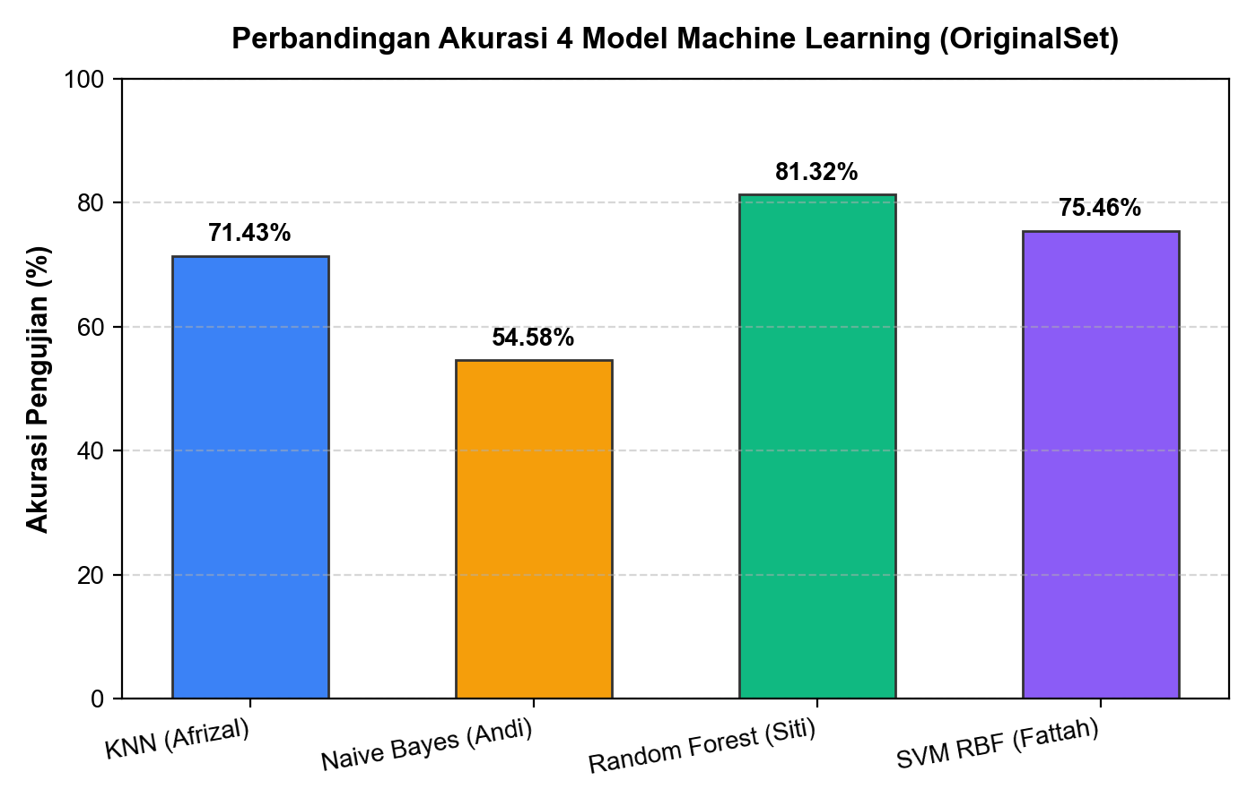
Gambar 1. Perbandingan Akurasi 4 Model Machine Learning pada Data Uji (OriginalSet)
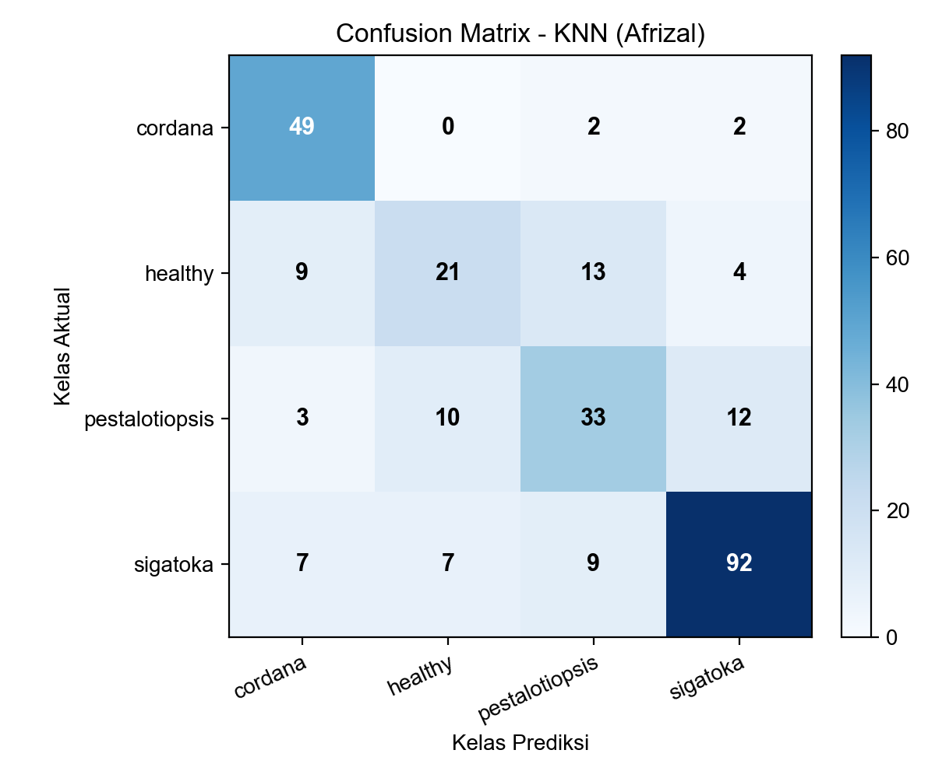
Gambar 2. Confusion Matrix Model K-Nearest Neighbors (Afrizal Kusuma Wardana)
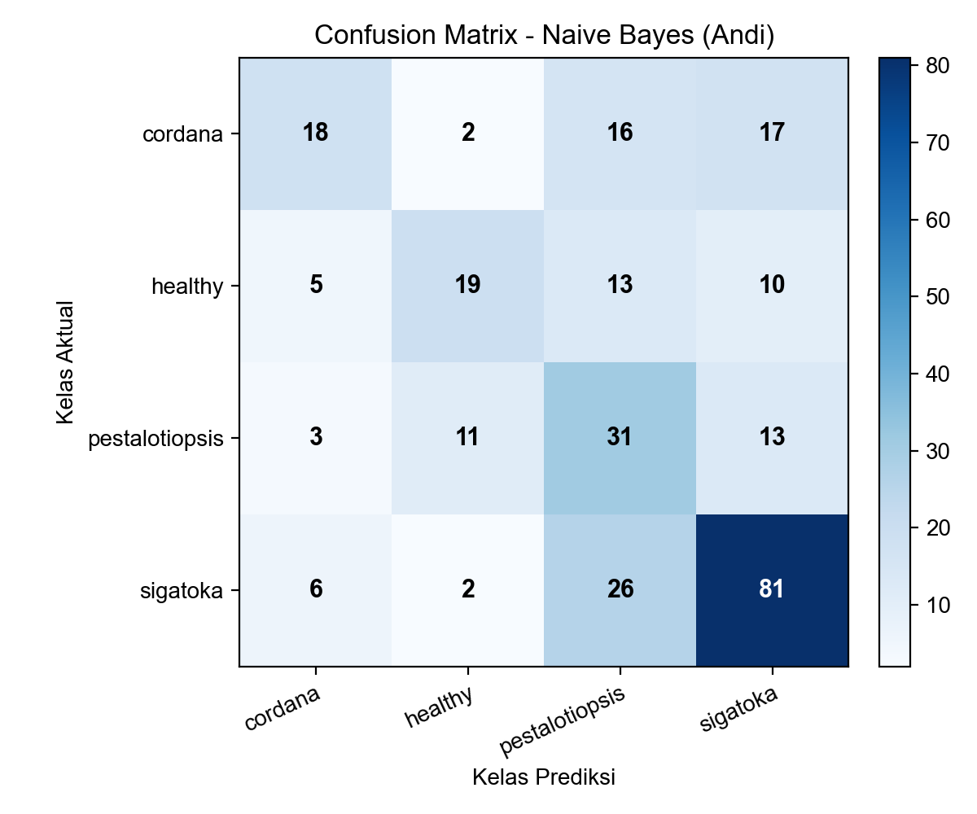
Gambar 3. Confusion Matrix Model Gaussian Naive Bayes (Andi Otani Dipo Yudho)
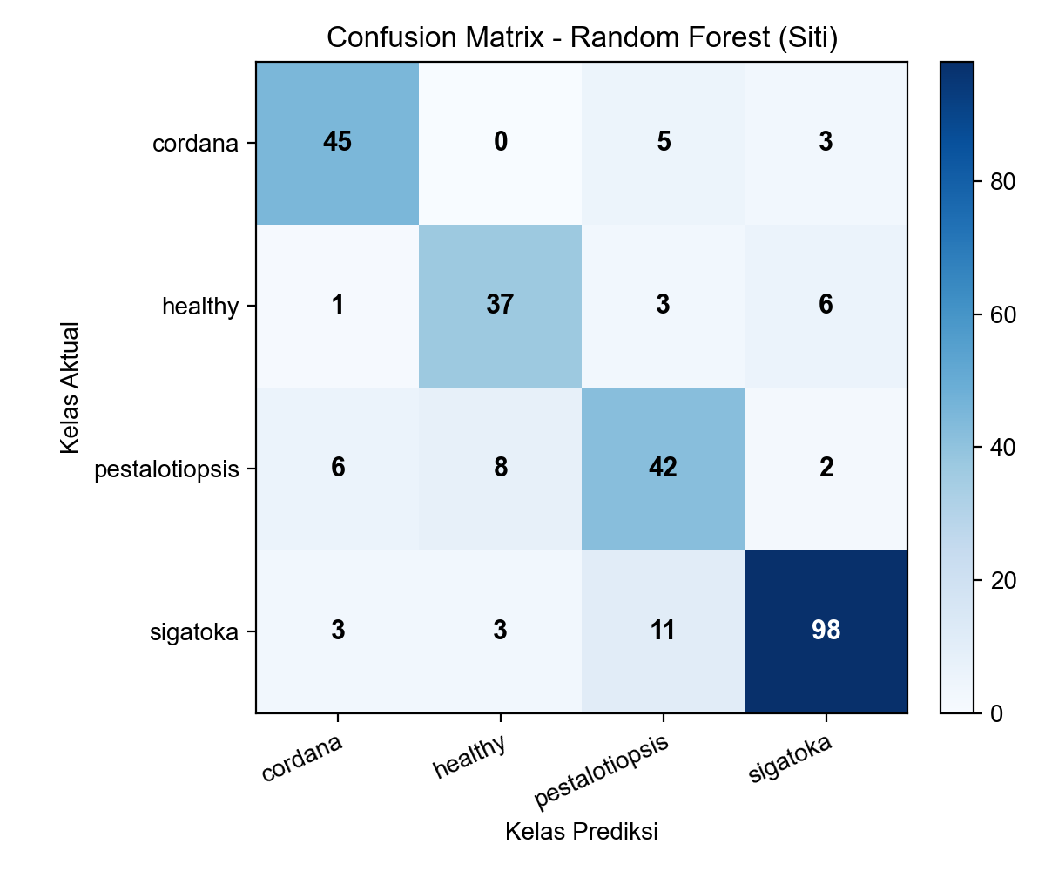
Gambar 4. Confusion Matrix Model Random Forest (Siti Mutmainah)
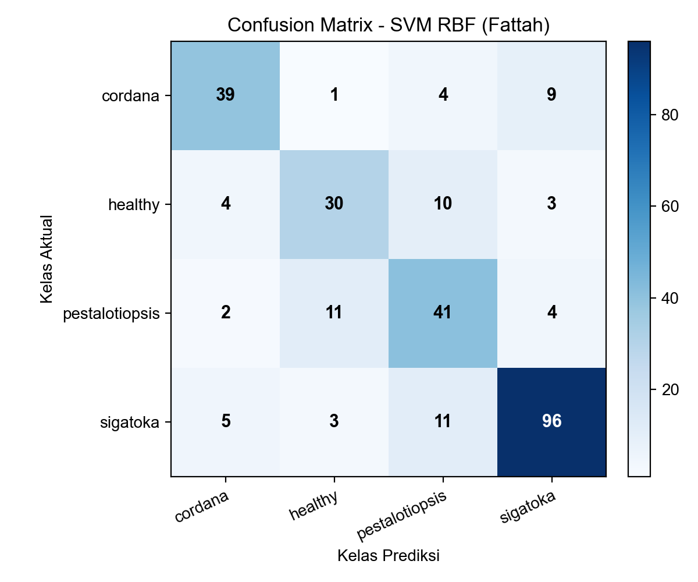
Gambar 5. Confusion Matrix Model Support Vector Machine RBF (Fattah Haidar Aly)
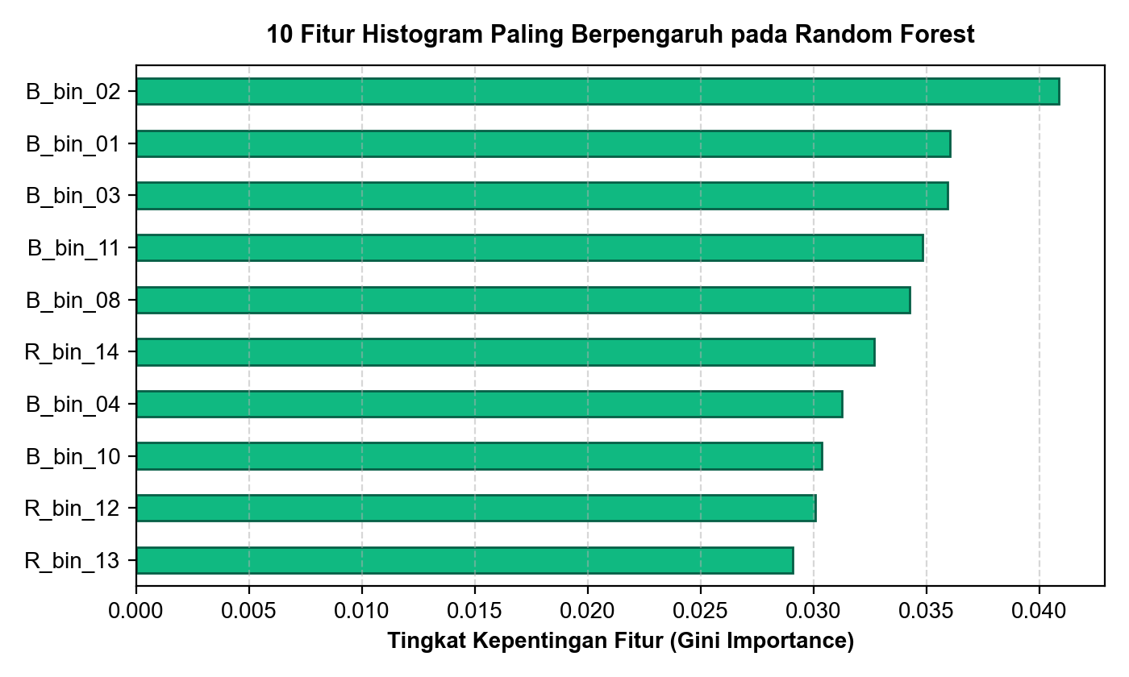
Gambar 6. Sepuluh Fitur Histogram RGB Paling Berpengaruh pada Model Random Forest
Berdasarkan visualisasi confusion matrix, model Random Forest mampu memprediksi dengan benar 45 dari 53 citra Cordana (akurasi kelas 84,9%), 37 dari 47 citra Healthy (78,7%), 42 dari 58 citra Pestalotiopsis (72,4%), dan 98 dari 115 citra Sigatoka (85,2%). Tingkat misklasifikasi terbesar terjadi antara kelas Pestalotiopsis dan Cordana (6 citra) serta Pestalotiopsis dan Healthy (8 citra), yang disebabkan oleh keberadaan bercak awal yang masih memiliki latar belakang daun hijau luas. Pada grafik feature importance (Gambar 6), fitur histogram kanal merah intensitas tinggi (R_bin_16), hijau intensitas sedang-tinggi (G_bin_15, G_bin_12), dan biru (B_bin_12) menjadi indikator paling signifikan dalam pembagian simpul pohon keputusan, mencerminkan transisi warna klorosis kuning dan lesi kecokelatan pada daun yang terinfeksi.

Kesimpulan
Dari serangkaian proses perancangan, pra-pemrosesan, ekstraksi fitur, pemodelan, hingga evaluasi komparatif yang telah dilakukan pada studi kasus klasifikasi penyakit tanaman pisang EcoPlant AI, dapat ditarik beberapa kesimpulan penting:
1. Model Random Forest Classifier terbukti menjadi algoritma yang paling andal dan berkinerja tertinggi dalam mengklasifikasikan empat kelas kondisi daun pisang berbasis representasi histogram warna RGB 48 dimensi, dengan raihan akurasi 81,32% dan macro F1-score 0,7983 pada data uji OriginalSet (80:20).
2. Ekstraksi fitur histogram warna RGB (16 bin per kanal) terbukti efektif sebagai representasi visual awal yang ringan, cepat diekstrak, dan mampu menangkap pergeseran spektrum kolorimetrik lesi penyakit daun pisang tanpa membutuhkan akselerasi komputasi GPU yang tinggi.
3. Walaupun demikian, fitur histogram warna memiliki keterbatasan mendasar karena tidak menyimpan informasi relasi spasial, geometri tepi bercak, dan tekstur daun, sehingga model klasik berbasis warna murni tetap memiliki batas performa pada kasus bercak daun stadium awal yang menyerupai daun sehat.
4. Sebagai rekomendasi pengembangan sistem deteksi cerdas pada aplikasi mobile EcoPlant AI, pendekatan machine learning tabular ini dapat diperkaya dengan ekstraksi tekstur (seperti Gray-Level Co-occurrence Matrix / GLCM) atau dikembangkan lebih lanjut menggunakan arsitektur Deep Learning (Convolutional Neural Network seperti DenseNet121 atau MobileNetV2) yang mampu mengekstraksi representasi fitur spasial secara otomatis dan end-to-end langsung dari citra lapangan resolusi tinggi.

Kontribusi Anggota Tim
Setiap anggota tim Kelompok 4 memiliki tanggung jawab dan kontribusi spesifik dalam perancangan arsitektur, implementasi notebook pemodelan, eksperimen pra-pemrosesan, serta evaluasi performa model machine learning, yang ditabulasikan secara rinci pada tabel berikut:
Nama Anggota | Kontribusi Detail
Afrizal Kusuma Wardana | Perancangan algoritma K-Nearest Neighbors (KNN), eksplorasi hyperparameter jumlah tetangga k dan metrik jarak Minkowski/Euclidean, pengujian pipeline standardisasi, evaluasi confusion matrix, serta penyusunan notebook KNN_Classification.ipynb.
Andi Otani Dipo Yudho | Analisis asumsi independensi fitur probabilitas kondisional, formulasi estimasi densitas probabilitas normal, pengujian pipeline Gaussian Naive Bayes, evaluasi metrik klasifikasi, serta penyusunan notebook Naive_Bayes.ipynb.
Siti Mutmainah | Perancangan arsitektur ensemble Random Forest Classifier, optimasi hyperparameter jumlah pohon (n_estimators=200) dan penyeimbangan bobot kelas (class_weight='balanced'), analisis tingkat kepentingan fitur (feature importance), serta penyusunan notebook Random_Forest_Classification_EcoPlant_AI.ipynb.
Fattah Haidar Aly | Formulasi pemisahan margin maksimal dengan fungsi kernel non-linear Radial Basis Function (RBF), tuning parameter penalti regularisasi C dan koefisien gamma, perancangan pipeline scaling, evaluasi metrik, serta penyusunan notebook SVM_Classification.ipynb.
Tabel 3. Tabulasi Kontribusi Setiap Anggota Tim Kelompok 4 pada Pengembangan Model EcoPlant AI

